Scenariusz zajęć na dzień 18.05.2020r. Gr.III

Temat: Wiosna na łące. Grasz w zielone?

CELE:

* rozwijanie mowy,
* rozwijanie sprawności ruchowej,
* bogacenie słownictwa,

1. Czy wiecie jak wygląda łąka? Oto kilka zdjęć :

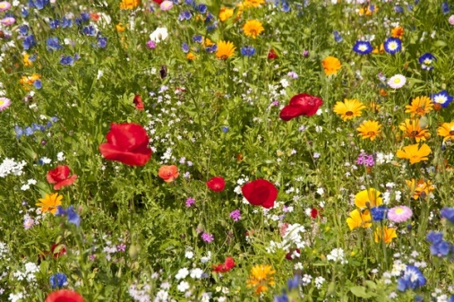

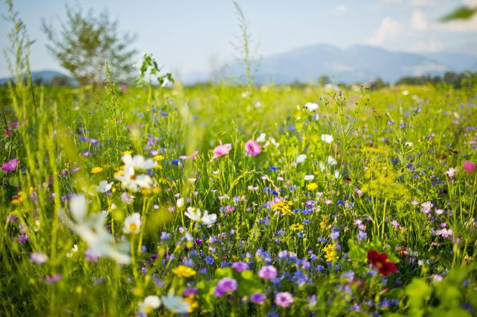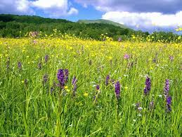

Łąka, prócz pięknej bogatej roślinności i mnóstwa gatunków kwiatów tj : maki, chabry, rumianki , mniszek lekarski ( potocznie zwany mleczem )skrywa wiele gatunków owadów i zwierząt .Zobaczcie kto mieszka na łące:

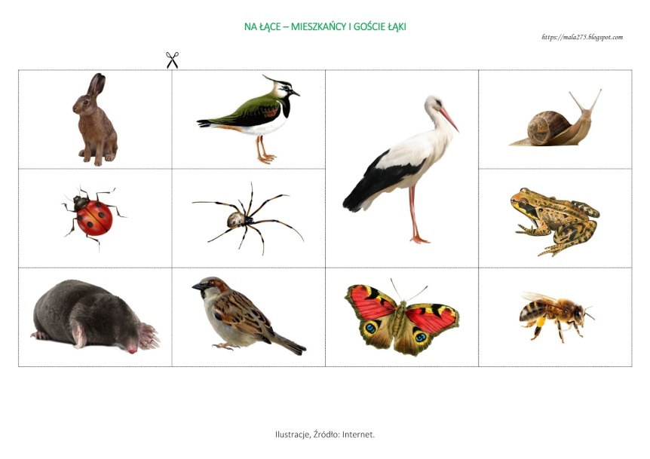

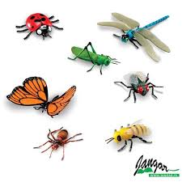

2. Posłuchajcie teraz wiersza o wybranych mieszkańcach łąki - pt. ,,Gramy w zielone"

W. Broniewskiego :

Proszę o zielone! 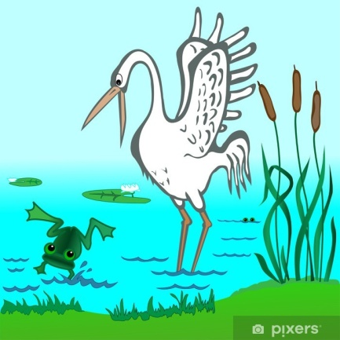

zaklekotał bociek,

do zielonej żabki,

co siedziała w błocie.

Ale mądra żabka,

prędko myk pod wodę,

Miłe mi bocianie,

moje życie młode.

Rosły w błocie modre niezapominajki,

i boćkowi rzekły:

Znamy takie bajki!

Chciałbyś żabkę połknąć,

lecz się obejdź smakiem,

żabka gra w zielone

z młodym tatarakiem!

3. Rozmowa na temat wiersza:

-o co prosił bociek żabkę?

-co zrobiła żabka?

-co powiedziały niezapominajki ? (to takie kwiatki niebieskie o żółtych środkach)

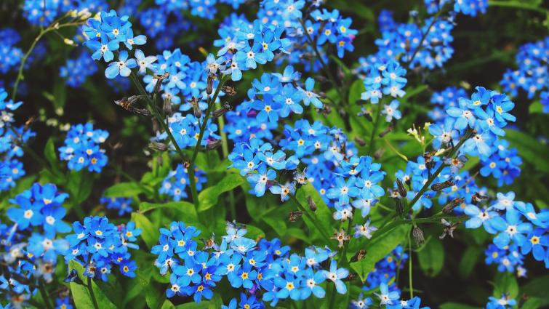

-z kim żabka grała w zielone? tak wygląda tatarak

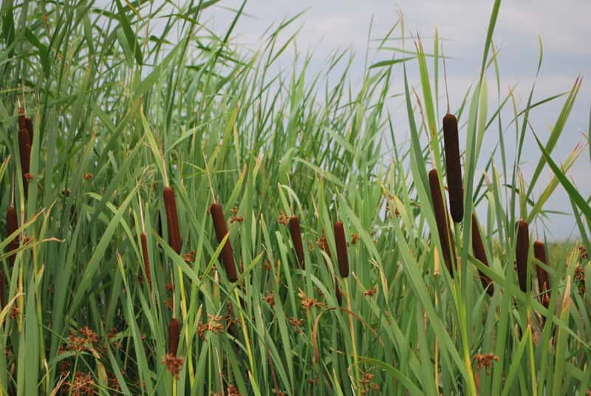

-jakie znacie rośliny, przedmioty, zwierzęta w kolorze zielonym?

4. Zabawa ruchowa ,, Bocian i żaba".

Poproście Rodzica aby przez chwilę zamienił się w bociana a wy -w żabki. Żabki skaczą po łące. Na hasło wypowiedziane przez rodzica: ,,Bocian" -żabki uciekają do ,,stawu " czyli na dywan.

5. Pobawcie się razem z rodzicem w zabawę ,,Grasz w zielone?".

Siądźcie naprzeciwko siebie i pytajcie o rzeczy w kolorze zielonym.Postarajcie sie wymienić jak najwicej rzeczy w tym kolorze ( trawa, ogórek, brokuł, konik polny, żaba, listki kwiatów, awokado, brukselka, kapusta, sałata itp).

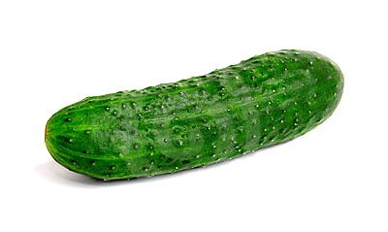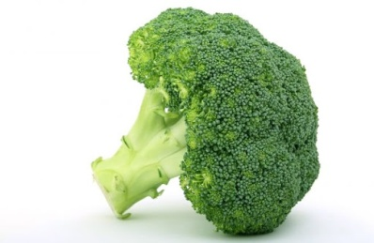

6. A teraz zabawa relaksacyjna ,,Wiosenny masaż":

Usiądźcie na dywanie jedno za drugim poproście rodzica aby Wam czytał tekst wierszyka a wy masujcie odpowiednio jego plecy:

Po łace skacze żaba -dziecko uderza piąstką w plecy

a za nią skaczą dwie, -dziecko uderza dwiema piąstkami

Cóż za cudowna łąka! zachwycać można się!

po łace chodzi bocian, -dwoma palcami naśladuje chód bociana

i patrzy tu i tam. -przesuwa rękę raz w jedną , raz w drugą stronę

Tuż obok płynie rzeka - całą dłonią kreślą kształt wijącej rzeki

a nad nią lata ptak. -kreślą dłońmi koła

Maleńka szczypaweczka -delikatnie szczypią plecy

wdrapuje sie na mak,

ślimak powoli sunie, -powoli przesuwają całe dłonie wzdłuż pleców

marzy, by być jak rak. -szczypią plecy, łapiąc większe partie skóry.

7. A teraz poćwiczymy . Przygotowałam dla Was kilka ćwiczeń ruchowych.

1. Dzieci stoją w rozkroku, ramiona uniesione w górę. Poruszają ramionami kołysząc się na boki. Na hasło „bardzo silny wiatr” zataczamy koło od góry do skłonu pogłębionego.
2. Stajemy przodem do ściany. Odpychamy się i klaszczemy przed sobą. (12 powtórzeń).
3. Mała miękka piłka lub woreczki z grochem lub balonik: podrzucamy i chwytamy, ale po każdym podrzucie robimy przysiad, łapiemy.
4. Biegamy w tempie przez nas podanym np. na bębenku. Na hasło “Bocian”  żabki chowają się, czyli głowa nisko opuszczona między kolanami.
5. Zamieniamy się w małe “Wróbelki” i podskakujemy (drobnymi podskokami) obunóż w miejscu i do przodu i do tyłu.

8. A teraz pora na pracę z kartą pracy: Poniżej gotowa karta pracy :

Kolorowy start 4-latka cz. 2, str. 42, 45

Kolorowy start 5-latka cz.4, str. 42, 43.

Życzymy miłego dnia i dużo zdrówka!

p.Renata i p.Kasia 

Połącz w pary owady i ich cienie:

